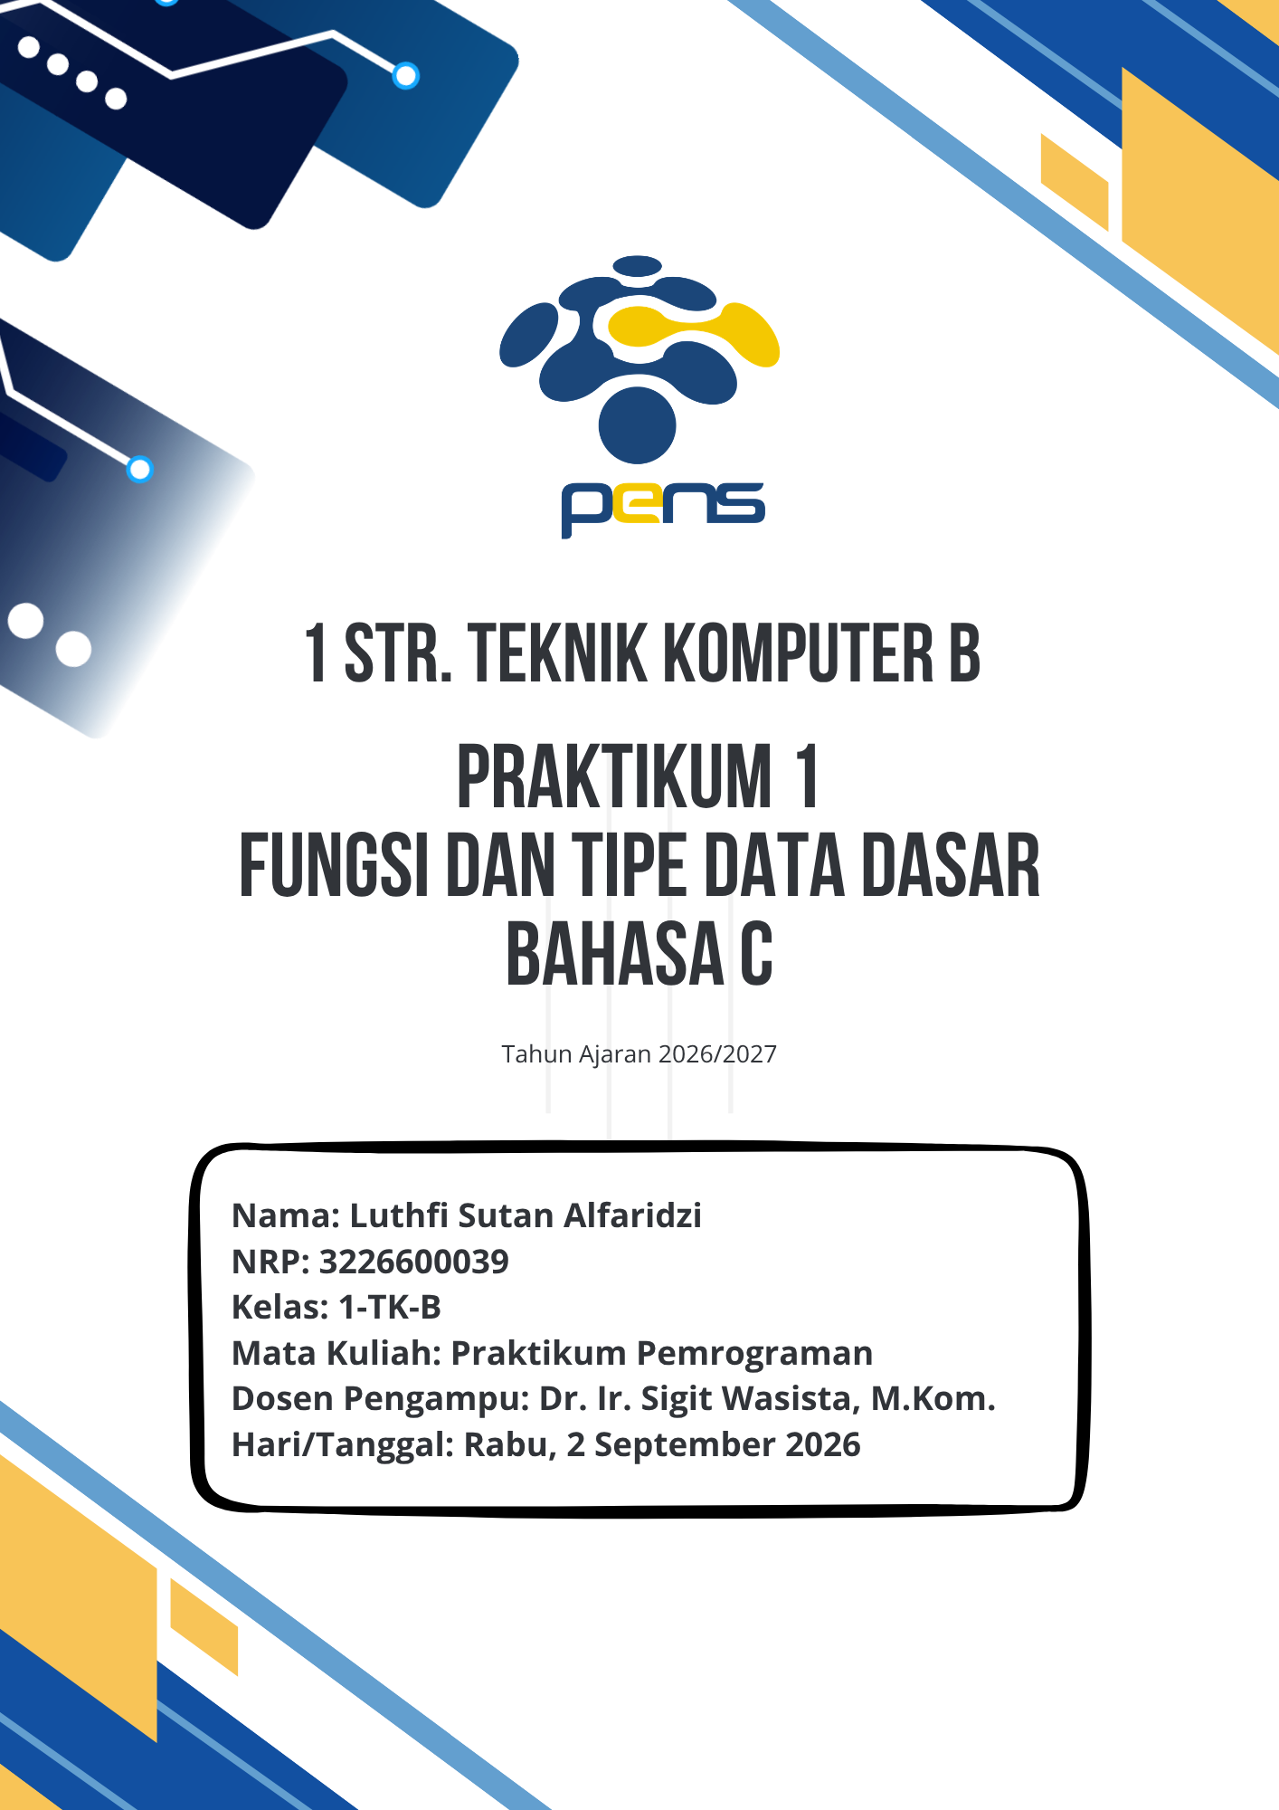
LAPORAN PRAKTIKUM PEMROGRAMAN
PRAKTIKUM 1
FUNGSI DAN TIPE DATA DASAR
Disusun oleh:
Nama : Luthfi Sutan Alfaridzi
NRP : 3226600039
Kelas : 1 Teknik Komputer B
Kelompok : -
PROGRAM STUDI SARJANA TERAPAN TEKNIK KOMPUTER
DEPARTEMEN TEKNIK INFORMATIKA DAN KOMPUTER POLITEKNIK ELEKTRONIKA NEGERI SURABAYA
2026

BAB I PENDAHULUAN

1.1 Tujuan Praktikum
Tuliskan tujuan praktikum dengan mengacu pada modul.
Contoh:
- Menjelaskan struktur dasar program C.
- Membuat dan menjalankan program C sederhana.
- Menggunakan fungsi main() dan printf().
- Mendeklarasikan dan menginisialisasi variabel.
- Menggunakan tipe data int, float, dan char.
- Menggunakan operator aritmatika dasar.
- Menggunakan format specifier %d, %f, dan %c.
- Memahami pembagian integer dan floating-point.
- Menggunakan konstanta dalam perhitungan.
- Menganalisis kesalahan sederhana pada program C.

1.2 Dasar Teori
Jelaskan secara singkat:
- Struktur dasar program C
- Fungsi main()
- _{printf()}
- Variabel
- Tipe data int, float, char
- Operator aritmatika
- Format specifier
- Konstanta
- Pembagian integer dan floating-point

BAB II PERCOBAAN

2.1 Percobaan 1 – Menampilkan Teks
A. Tujuan
Tujuan dari percobaan adalah untuk melihat apakah program dapat dijalankan dengan baik dan benar

B. Program

#include <stdio.h>

int main()

{

printf("Assalamualaikum, selamat pagi duniaa!\n");

return 0; }

C. Hasil/Output
Tempelkan screenshot hasil running program.
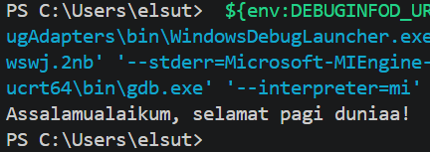
Screenshot Output:

D. Analisis
Jawab pertanyaan:
- Apa fungsi printf()?
Jawab : fungsi printf() Adalah untuk menampilkan teks ke output program
- Apa fungsi \n?
Jawab : \n disini berguna sebagai perintah untuk membuat baris baru setelah teks ditampilkan
- Apa yang terjadi jika \n dihilangkan?
Jawab : Jika \n dihilangkan maka teks selanjutnya akan ditampilkan dalam barisan yang sama dengan teks sebelumnya, sehingga output tidak akan membuat barisan baru untuk teks selanjutnya.

2.2 Percobaan 2 – Operasi Bilangan Integer
- Program
#include <stdio.h>
int main() {
int jumlah, selisih;

jumlah = 123 + 456; selisih = 456 - 123;
printf("Jumlah = %d\n", jumlah);
printf("Selisih = %d\n", selisih);
return 0;
}
- Hasil/Output
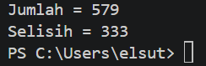

C. Analisis
- Berapa nilai jumlah? Hasilnya Adalah 579
- Berapa nilai selisih? Selisihnya Adalah 333
- Mengapa digunakan %d? karena angka yang digunakan berbentuk angka bulat dan juga data jumlah dan selisih menggunakan int yaitu integer untuk bilangan bulat

2.3 Percobaan 3 – Variabel dan Assignment
- Program
#include <stdio.h>
int main() {
int var1 = 400; int var2 = 110; int jumlah, selisih;

jumlah = var1 + var2; selisih = var1 - var2;

printf("Hasil penjumlahan = %d\n", jumlah); printf("Hasil pengurangan = %d\n", selisih);

return 0; }
- Hasil/Output
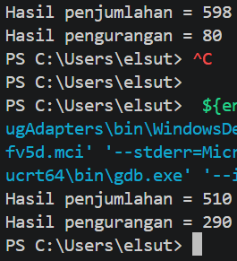

C. Analisis
Terdapat perubahan output penjumlahan dari 598 menjadi 510 dan pengurangan dari 80 menjadi 290

2.4 Percobaan 4 – Tipe Data _{char}
- Program
#include <stdio.h>
int main() {
char karakter;
printf("Masukkan satu karakter: "); scanf("%c", &karakter);
printf("Karakter yang dimasukkan = %c\n", karakter);
return 0;
}
- Hasil/Output
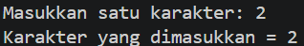

C. Analisis
Jelaskan fungsi:
- _{char} , Adalah untuk menyimpan satu karakter
- _{scanf()} , Adalah untuk menerima atau membaca output dari user
- _{%c} , Adalah sebagai specifier untuk menampilkan tipe data char
- &karakter , digunakan untuk memberikan alamat memori variabel karakter kepada scanf() agar input dapat disimpan ke dalam variabel tersebut.

2.5 Percobaan 5 – Tipe Data _{float}
- Program
#include <stdio.h>
int main() {
float harga = 132.055; float jumlah = 50; float total;

total = harga * jumlah;

printf("Harga = %.3f\n", harga); printf("Jumlah = %.0f\n", jumlah); printf("Harga Total = %.3f\n", total);

return 0;
}
- Hasil/Output
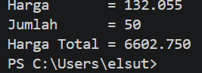

C. Analisis
Jelaskan penggunaan:
- _{float} , digunakan untuk menyimpan data berupa data pecahan atau desimal
- _{%.3f} • _{%.2f} • _{%.0f} , (%.angka)f digunakan untuk mengatur berapa angka dibelakang koma yang ingin ditampilkan

2.6 Percobaan 6 – Konstanta dan Luas Lingkaran

A. Rumus
Luas: | 𝑳 = 𝝅𝒓𝟐𝑳
Keliling: | 𝑲 = 𝟐𝝅𝒓𝑲

B. Program

#include <stdio.h>

#define PI 3.14

int main() {

float jari_jari = 10; float luas, keliling;

luas = PI * jari_jari * jari_jari; keliling = 2 * PI * jari_jari;

printf("Jari-jari = %.2f\n", jari_jari); printf("Luas = %.2f\n", luas); printf("Keliling = %.2f\n", keliling);

return 0;

}

C. Hasil/Output
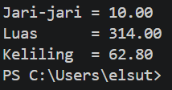D. Analisis Jelaskan:
- Fungsi #define PI 3.14. , digunakan untuk membuat konstanta PI yang bernilai 3.14 dan tidak dapat diubah, sehingga tiap program menemukan PI maka nilainya akan tetap 3.14
- Perbedaan konstanta dan variabel. Konstanta nilainyatidak dapat berubah sedangkan variable dapat memiliki nilai yang berubah
- Mengapa %.2f digunakan untuk menampilkan hasil float. Digunakan agar hasil perhitungan dapat menampilkan 2 angka dibelakang koma agar terlihat rapi

BAB III LATIHAN

3.1 Latihan 1 – Output dan Escape Character
Program
#include <stdio.h>
int main() {
printf("PRAKTIKUM\n");
printf("\tPEMROGRAMAN BAHASA C\n");
printf("\t\tPROGRAM STR SARJANA TERAPAN\n");
printf("\t\t\tPOLITEKNIK ELEKTRONIKA\n");
printf("\t\t\t\tNEGERI\n");
printf("\t\t\t\tSURABAYA\n");
return 0;
}
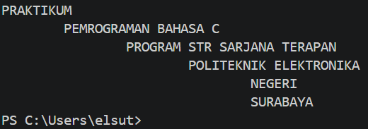
Output

Analisis
Jadi \t dapat digunakan untuk menambahkan jarak seperti tombol tab pada keyboard dan \n untuk menambahkan baris baru untuk teks selanjutnya

3.2 Latihan 2 – Operasi Aritmatika
Program
#include <stdio.h>
int main() {
int a = 25;
int b = 7;
int penjumlahan = a + b;
int pengurangan = a - b;
int perkalian = a * b;
int pembagian = a / b;
int sisa = a % b;

printf("Hasil Penjumlahan = %d\n", penjumlahan);
printf("Hasil Pengurangan = %d\n", pengurangan);
printf("Hasil Perkalian = %d\n", perkalian);
printf("Hasil Pembagian = %d\n",pembagian);
printf("Sisa Pembagian = %d\n", sisa);

return 0;
}
Output
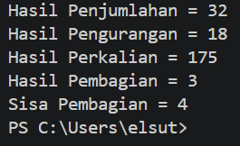

Analisis
Semua operasi aritmatika berjalan dengan baik dan benar

3.3 Latihan 3 – Luas dan Keliling Persegi Panjang

Rumus
𝑳 = 𝒑 × 𝒍
𝑲 = 𝟐(𝒑 + 𝒍)
Program
#include <stdio.h>
int main() {
int panjang = 15;
int lebar = 8;
int luas;
int keliling;

luas = panjang * lebar;
keliling = 2 * (panjang + lebar);
printf("Luas = %d cm²\n", luas);
printf("Keliling = %d cm\n", keliling);
return 0;
}
Output

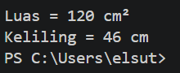

Analisis
Saya menggunakan int dan \d karena angka yang digunakan berbentuk bulat semua, lalu saya juga menambahkan satuan untuk memperjelas

3.4 Latihan 4 – Harga Setelah Diskon

Rumus
𝑫𝒊𝒔𝒌𝒐𝒏 = 𝑯𝒂𝒓𝒈𝒂 × 𝑷𝒆𝒓𝒔𝒆𝒏𝒕𝒂𝒔𝒆
𝑯𝒂𝒓𝒈𝒂 𝑨𝒌𝒉𝒊𝒓 = 𝑯𝒂𝒓𝒈𝒂 − 𝑫𝒊𝒔𝒌𝒐𝒏
Program
#include <stdio.h>
int main() {
float h_cpu, h_ram, h_board;
float harga_cpu, harga_ram, harga_board;
float total_harga;
float diskon_cpu, diskon_ram, diskon_board;

h_cpu = 4530000;
h_ram = 2796000;
h_board = 4940000;

diskon_cpu = h_cpu * 0.15;
diskon_ram = h_ram * 0.08;
diskon_board = h_board * 0.10;

harga_cpu = h_cpu - diskon_cpu;
harga_ram = h_ram - diskon_ram;
harga_board = h_board - diskon_board;
total_harga = harga_cpu + harga_ram + harga_board;

printf("diskon CPU = Rp %.2f\n", diskon_cpu);
printf("diskon RAM = Rp %.2f\n", diskon_ram);
printf("diskon Board = Rp %.2f\n", diskon_board);
printf("Harga CPU = Rp %.2f\n", harga_cpu);
printf("Harga RAM = Rp %.2f\n", harga_ram);
printf("Harga Board = Rp %.2f\n", harga_board);
printf("Total Harga = Rp %.2f\n", total_harga);
return 0;
}
Output

Analisis
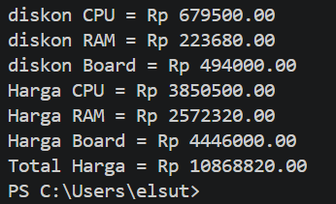
Disini saya menambahkan satuan rupiah lalu bentuknya memang belum rapih, contoh = 679500 .00 harusnya 679.500 agar lebih rapi, namun belum tahu caranya.

3.5 Latihan 5 – Pembagian Integer
Program
#include <stdio.h>
int main() {
int a = 25;
int b = 6;
int hasil;

hasil = a / b;
printf("Hasil pembagian = %d\n", hasil);
return 0; }

Output

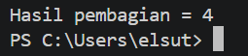

Analisis
- Berapa output program? Outputnya adalah 4
- Apakah hasil tersebut merupakan hasil pembagian matematika sebenarnya? Tentu saja tidak
- Mengapa terjadi demikian? Karena hasil pembagian sebenarnya Adalah desimal sedangkan kita menggunakan int/integer dan \d yang digunakan untuk angka bulat sehingga hasil yang ditampilkan bakalan menjadi angka bulat
- Bagaimana program harus diperbaiki agar menghasilkan 4.166667? menggunakan float dan \f
- Apa perbedaan int / int dengan float / float? int/int akan menampilkan hasil angka bulat dan float/float akan menampilkan hasil angka desimal

3.6 Latihan 6 – Konversi Suhu
𝟗
Rumus 𝑭 = 𝑪 + 𝟑𝟐
𝟓
Program
#include <stdio.h>
int main() {
float Celcius, Fahrenheit;
Celcius = 100.00;

Fahrenheit = (Celcius * 9 / 5) + 32;
printf("Celcius = %.2f\n", Celcius);
printf("Fahrenheit = %.2f\n", Fahrenheit);
return 0;
}
Output
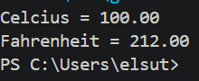

Analisis
Disini saya berhasil untuk merubah celcius menjadi Fahrenheit menggunakan rumus yang diberikan.

BAB IV SOAL ANALISIS
Jawab pertanyaan berikut:
- Mengapa bahasa C disebut case sensitive?
- Apa perbedaan variabel int, float, dan char?
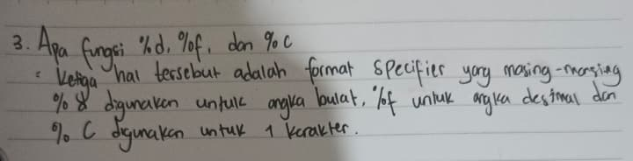
- Apa fungsi %d, %f, dan %c?
Jawab : yang disebutkan Adalah format specifier yang masing masing %d adalah untuk angka bulat, %f untuk angka desimal dan %c untuk 1 karakter
- Apa yang terjadi jika variabel float dicetak menggunakan %d?
- Apa perbedaan operator / dan %?
- Mengapa 25 / 6 dengan variabel int menghasilkan 4?
- Apa fungsi #include <stdio.h>?
- Apa fungsi return 0; pada main()?
- Apa perbedaan konstanta dengan variabel?
- Identifikasi dan perbaiki kesalahan pada program yang diberikan.

BAB V KESIMPULAN
Berdasarkan praktikum yang telah dilakukan, dapat disimpulkan bahwa praktikum pemrograman kali ini mengajari kita banyak tipe tipe data dasar beserta fungsinya masing masing yang sangat bermanfaat. Praktikum ini membantu memahami penggunaan int,float,char %d,%f,%c, operator aritmatika, konstanta dan variabel, dengan memahami dasar dasar tersebut saya dapat membuat program program sederhana dan dapat dijalankan dengan benar.

DAFTAR PUSTAKA
- Modul Praktikum 1 – Fungsi dan Tipe Data Dasar, Program Studi Sarjana Terapan Teknik Komputer, PENS, 2026.

LAMPIRAN
Lampiran 1 – Source Code
[ Kumpulan kode program ]
Lampiran 2 – Dokumentasi Praktikum
[ Screenshot proses/program ]

Lampiran 3 – Hasil Output
[ Screenshot hasil running program ]

